Информация
об итогах проведения городской экологической акции «Посади деревце!»
среди образовательных учреждений г. Ельца

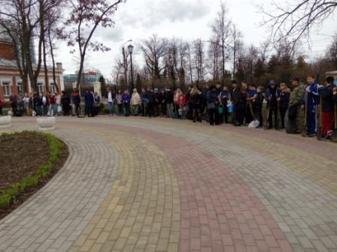
27 апреля 2018 года в МАОУ ДО «Детский парк им. Б.Г. Лесюка» состоялся второй этап городской экологической акции «Посади деревце!» среди образовательных учреждений.
Во втором этапе акции приняли участие более 50 учащихся из 10 образовательных учреждений г. Ельца: МБОУ «СШ № 1 им. М.М.Пришвина», МБОУ «СШ № 8 г. Ельца», МБОУ «СШ № 10 с УИОП», МАОУ «СШ № 12 г. Ельца», МБОУ «ОШ № 15 г. Ельца», МБОУ «СШ № 23 г. Ельца», МБОУ «СШ №24 г. Ельца», МБОУ «Гимназия № 11 г. Ельца», МБОУ «Гимназия № 97 г. Ельца», а также МБОУ «Школа № 19 г. Ельца». На территории МАОУ ДО «Детский парк им. Б.Г. Лесюка» было посажено 40 саженцев различных пород деревьев, более 100 единиц кустарника и высажено на трёх клумбах более 200 единиц цветочной рассады.
